车辆费用管理系统

操作说明

目录
一、 登陆界面 4
二、主界面 4
三、运输任务管理 5
四、费用管理 10
（一） 、费用管理须知 10
（二）、车辆购置费用 11
（三）、车辆保险费用 13
（四）、年审费用 14
（五）、违章费用 16
（六） 、事故费用 18
（七） 、年检费用 19
（八） 、驾驶员费用 21
（九） 、路桥费用 23
（十） 、燃油费用（加油） 25
（十一） 、维修费 27
（十二） 、保养费用 29
（十三） 、其他费用 31
（十四）、车辆报废费用 32
五、 费用报表 34
1、营运费用 35
2、年度费用表 35
3、驾驶员费用表 36
4、合同费用表 36
5、任务费用表 37
6、行车分析 37
六、 合同管理 38
1、 查询 38
2、 添加 39
3、 修改 39
4、 删除 39
5、 导出 40
6、 导入 40
七、 位置监控 40
实时监控： 41
八、基础信息管理 50
（一） 、用户管理 50
（二） 、分组管理 51
（三） 、设备注册管理 52
（四） 、驾驶员管理 53
（五） 、权限管理 55
（六） 、角色管理 56
（七） 、角色权限 57
（八） 、码表管理 59
（九） 、营运证管理 59

登陆界面
输入正确的账号密码点击登陆
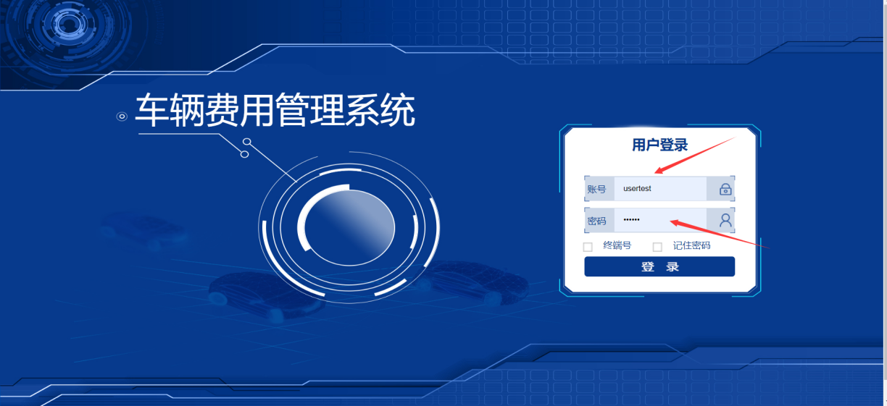

主界面
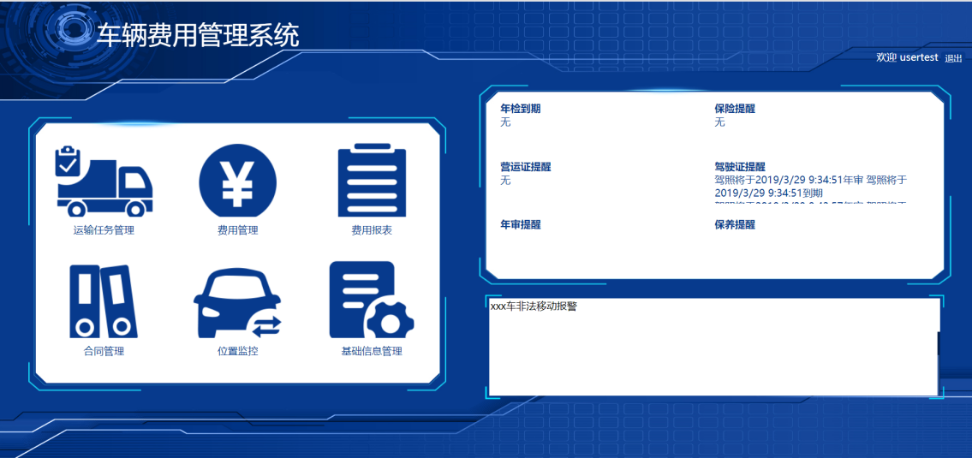
运输任务管理：包括运输管理
费用管理： 包括车辆购置费用、车辆保险费用、年审费用、违章费用、事故费用、年检费用、驾驶员费用、路桥费用、燃油费用、维修费用、保养费用、其他费用、车辆报废费用
费用报表： 包括营运费用、年度费用表、驾驶员费用表、合同费用表、任务费用表
合同管理： 合同管理
位置监控： 包括实时监控、轨迹回放、行车分析、下发命令、报警消息
基础信息管理：包括用户管理、分组管理、设备注册管理、驾驶员管理、权限管理、角色管理、角色权限、码表管理、营运证管理

三、运输任务管理
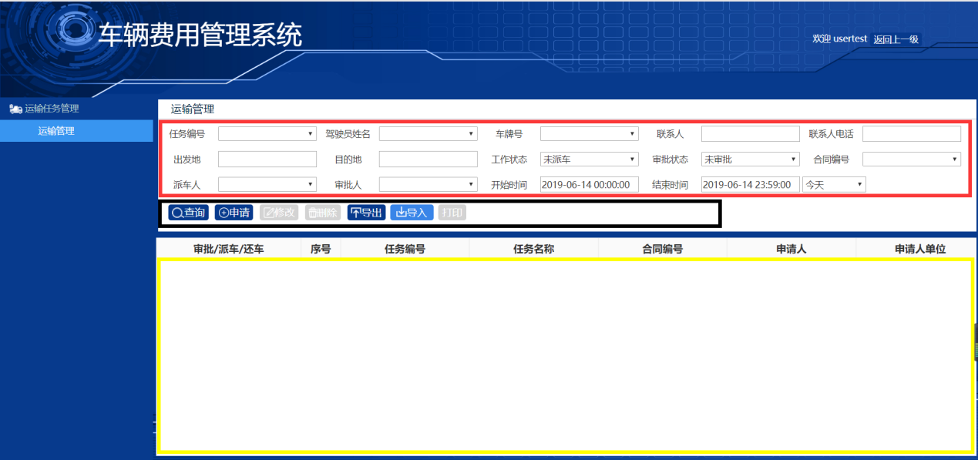
注、*为必填选项
截图的数据和图片都是测试添加的
上图所示:
红圈是查询条件
黑圈是功能
黄圈是内容
输入框有值就根据输入框的条件查询
输入框为空 代表查询所有
查询出内容审批操作、派车操作、还车操作、取消任务操作才能操作
合同编号是在合同管理里面查询

1、查询
在上边输入查询条件得到相应的数据
不填代表所有
时间必须有
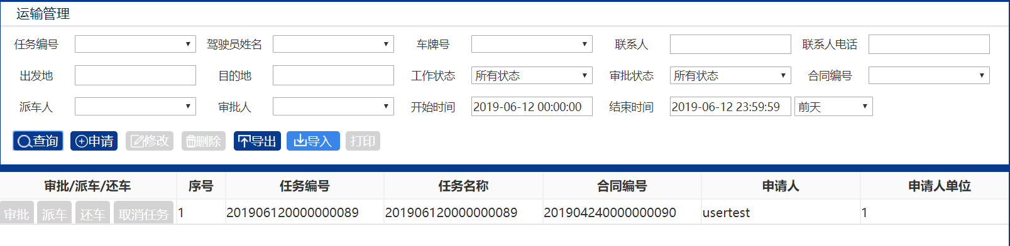

2、添加
输入要添加的数据
出发地、目的地、联系人、联系人电话必须填写
任务号时系统给的不可修改
默认申请人是本账户
审批人是本账户的下一级账户审批员（带有审批权限）
必须选择合同编号
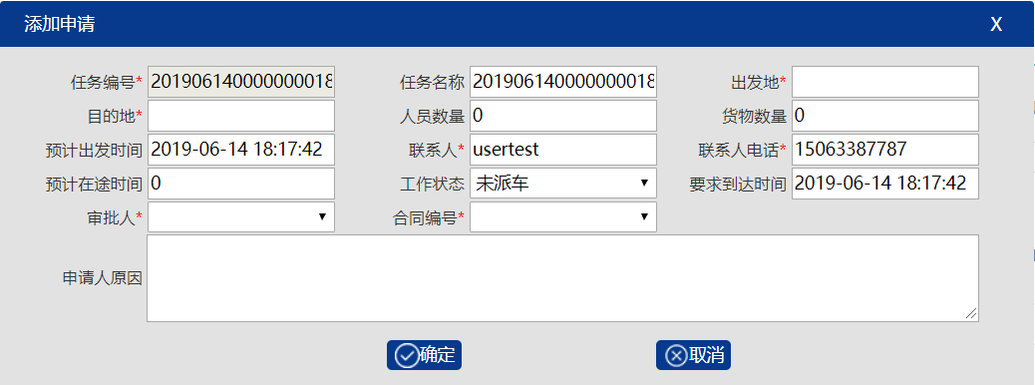

3、修改
修改之前先点击要修改的数据
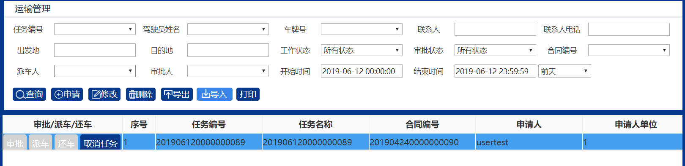
然后点击修改 输入要想修改的数据点击确定
修改的时候*为必填
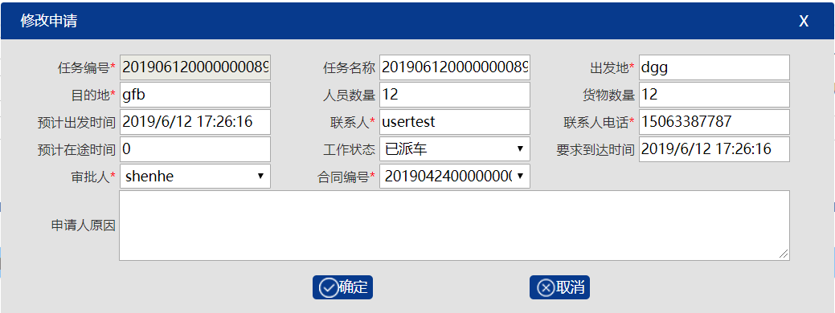

4、删除
选中要删除的数据（哪一行）
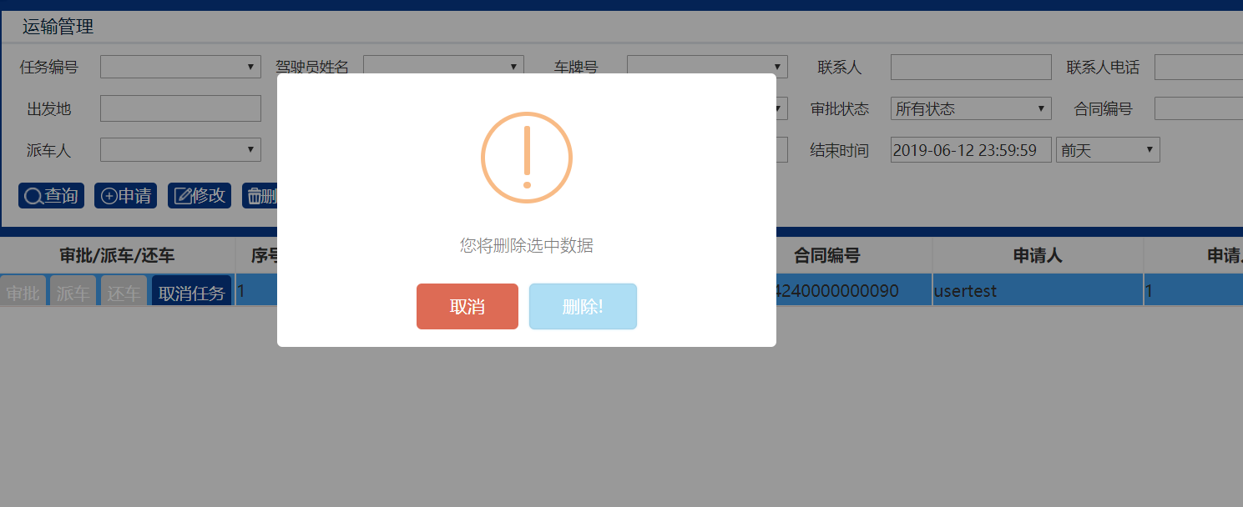

5、导出
先查询在导出

6、导入
导入根据表格里面提示填写，不可修改表格名字

7、打印
先查询 点击要打印的行 点击打印

审批操作
需要登陆审核账户 审批人默认本账户
按钮灰色的代表无权限操作 只有审核权限才有权限操作审批
选择审批状态 选择派车人（派车人是派车员账户）
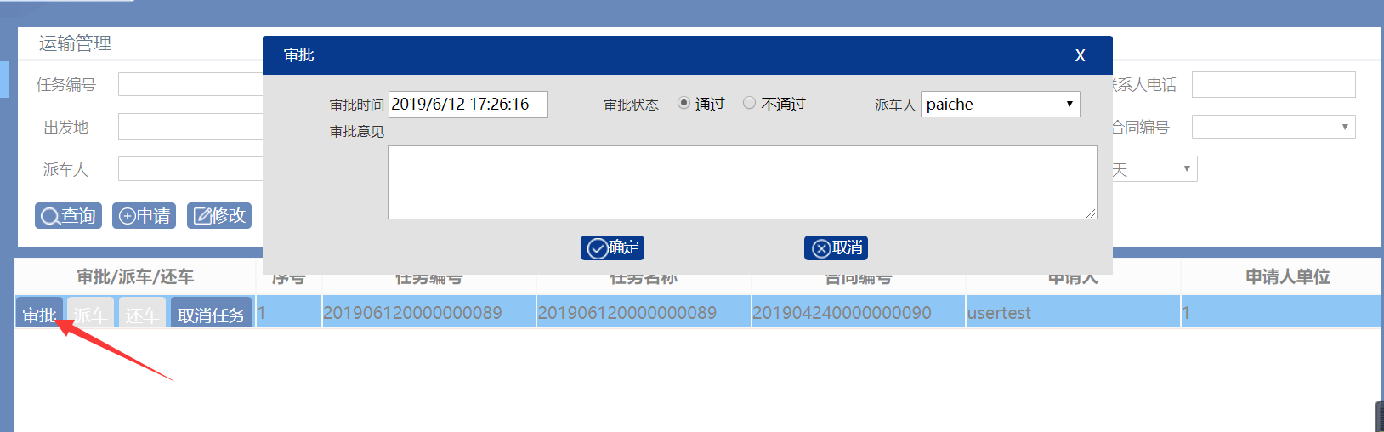

派车操作
您需要登陆派车账户操作
按钮灰色的代表无权限操作 只有派车权限才能操作派车
选择 驾驶员、车牌号都是选择的
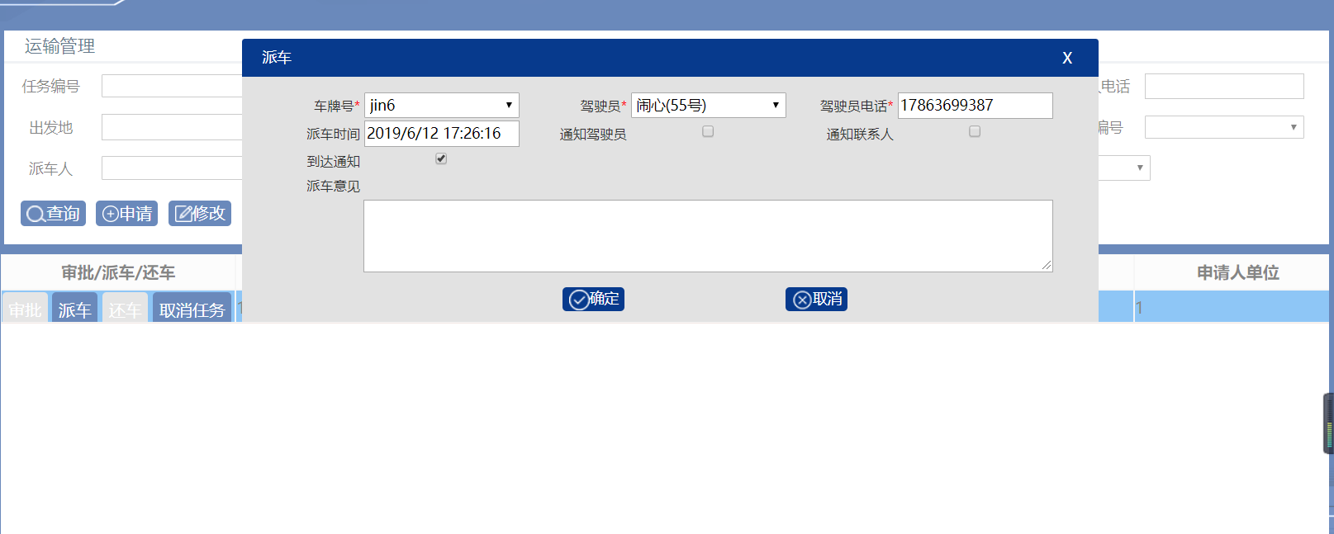

还车操作
还车只有驾驶员才有权限
点击还车弹出对话框 默认有字段的都必须有值
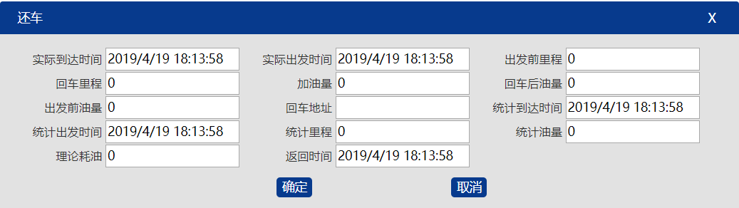

11、取消任务操作
填取消人名字默认是本账户
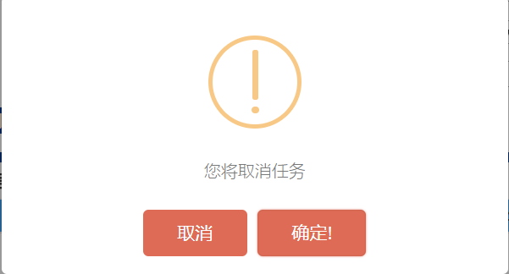

四、费用管理

、费用管理须知
注、*为必填选项

添加费用之前，先查看运输任务，在做相应的费用增删改查
所有的费用管理都是以下三点（查询的内容不一样）：
紫色圈里面是查询条件
黑圈里面是功能
黄色圈是查询的内容
以下下当前任务是申请用车时的任务编号不可乱选
每申请一次用车都有一个任务号 相应的费用也都必须选择申请用车时的任务编号

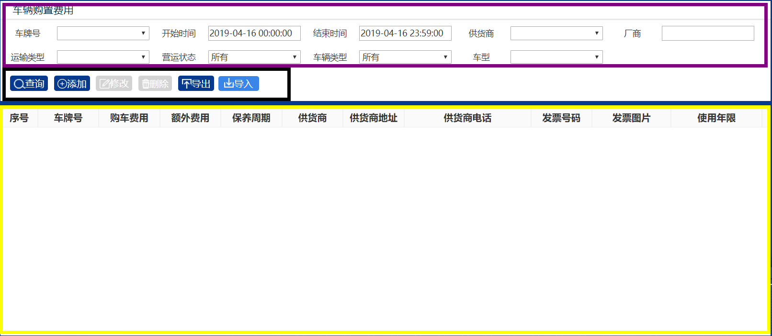

（二）、车辆购置费用

1、查询
默认不填代表查询所有
查询的开始结束时间必须有

2、增加
车牌号，供货商必须选择
购车费用，附加费用，保养周期，使用年限必须有值。
点击确定（添加成功）
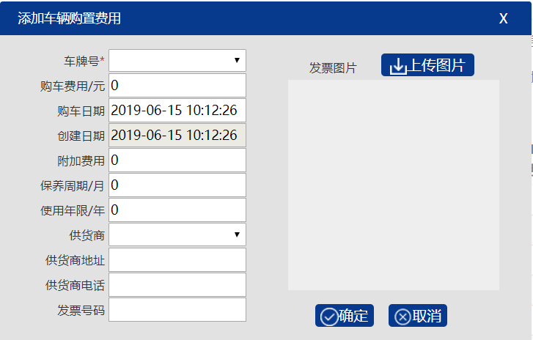

修改
选择相应的数据（点击修改的行）
输入要修改的数据，但不能为空

删除
点击删除的数据（点击删除那一行）
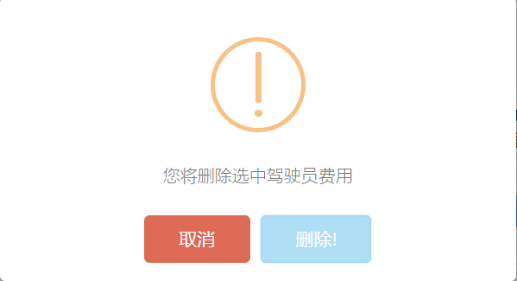

导出
先查询在导出

导入
先导出，按表格内提示导入 不可修改文件名

（三）、车辆保险费用

1、查询
默认不填代表查询所有
查询的开始结束时间必须有

添加
车牌号，保险合同号必须添加
有默认字段的都必须添加
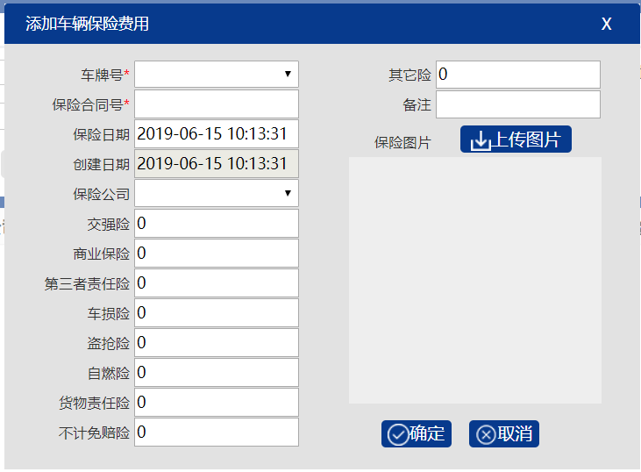

修改
先查询
选中要修改的数据点击修改
弹出对话框 修改想要变更的数据

删除
先查询 再点击要删除的行（谨慎操作）

导出
先查询在导出

导入
先导出，根据表格内的提示操作 不可修改文件名

（四）、年审费用

1、查询
默认不填代表查询所有
查询的开始结束时间必须有
（证书是唯一的 后台返回 ）

添加
选择驾驶员 默认显示的字段都是需要填写的 不填写默认为0
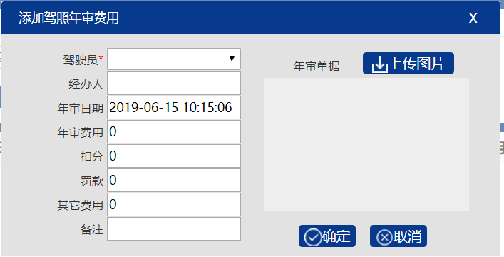

修改
先查询然后点击想要修改的数据（哪一行）
然后点击修改
驾驶员姓名必须有

删除
先查询点击要删除的数据（哪一行）
点击删除弹出提示（谨慎操作）

导出
先查询在导出

导入
先导出 在导出后的模板操作 不可修改文件名 根据里面的提示（驾照是唯一的填写的要和驾驶员对应的一样）

（五）、违章费用

查询
默认不填代表查询所有
查询的开始结束时间必须有

添加
车牌号 当前任务都必须填 默认字段默认填0 可以修改
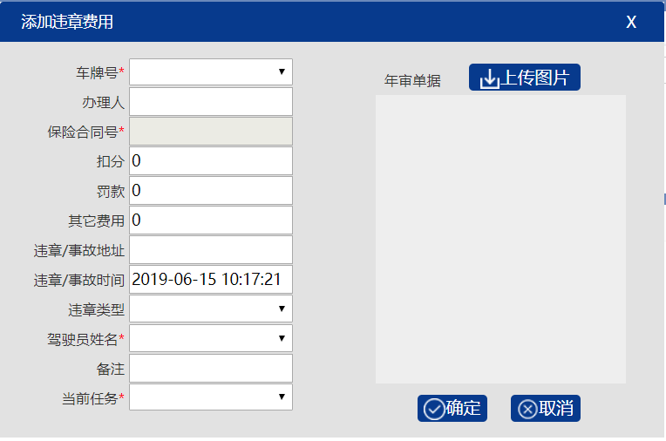

修改
先查询点击要修改的数据（要修改哪一行）
点击修改按钮弹出对话框
修改

删除
先查询然后点击要删除的数据（选择要删除的行）
点击删除（谨慎操作）

导出
先查询在导出

导入
先导出 导出的文件名不可修改 （里面从业证书是唯一的 要填写在添加驾驶员时填的从业证书） 根据里面提示操作

、事故费用

查询
默认不填代表查询所有
查询的开始结束时间必须有

添加
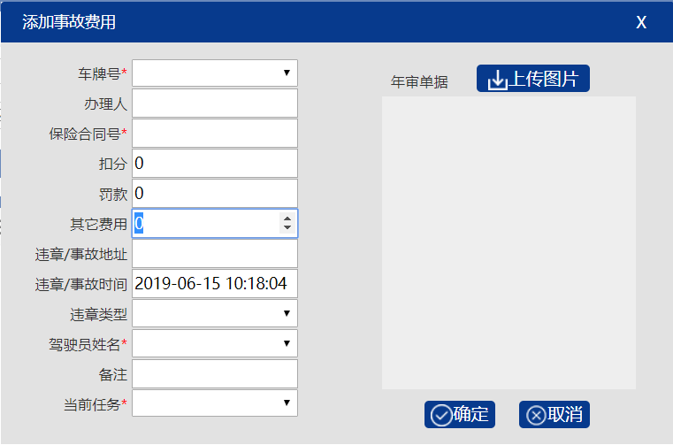
车牌号，驾驶员，违章类型必须选择 保险合同号必须填

修改
先查询点击要修改的数据（要修改哪一行）
点击修改按钮弹出对话框
修改

删除
先查询然后点击要删除的数据（选择要删除的行）
点击删除（谨慎操作）

导出
先查询在导出

6、导入
先导出 导出的文件名不可修改 （里面从业证书是唯一的 要填写在添加驾驶员时填的从业证书） 根据里面提示操作

、年检费用

查询
默认不填代表查询所有
查询的开始结束时间必须有

添加
车牌号必须填
年检企业选择
年检费必须有值
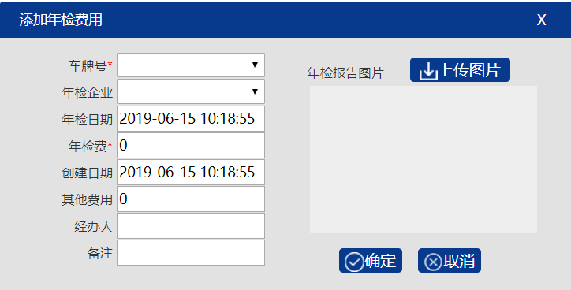

修改

先查询点击要修改的数据（要修改哪一行）
点击修改按钮弹出对话框
修改

删除
先查询然后点击要删除的数据（选择要删除的行）
点击删除（谨慎操作）

导出
先查询，在导出

导入
先导出 导出的文件名不可修改 根据里面提示操作

、驾驶员费用

查询
默认不填代表查询所有
查询的开始结束时间必须有

添加
驾驶员姓名必须选 默认字段为0的都是需要填的不可为空 没有填0
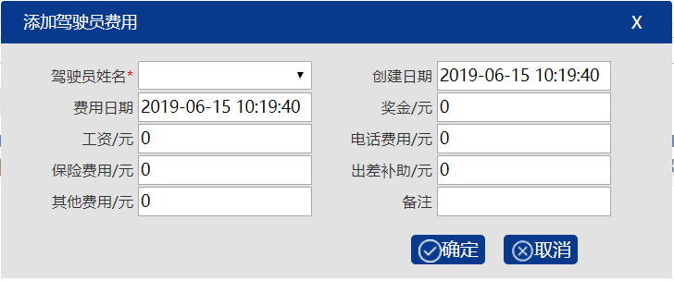

修改
先查询，点击要修改的数据（修改哪一行）
点击修改弹出对话框
有字段的都是需要填写的

删除
先查询然后点击要删除的数据（选择要删除的行）
点击删除（谨慎操作）

导出
先查询，在导出

导入
先导出，在导出的文件里操作（里面从业证书是唯一的 要填写在添加驾驶员时填的从业证书），不可修改文件名

、路桥费用

查询
默认不填代表查询所有
查询的开始结束时间必须有

添加
驾驶员、车牌号、费用必须填写 否侧添加失败（没有费用可填写0）
缴费站可选择也可以手动输入
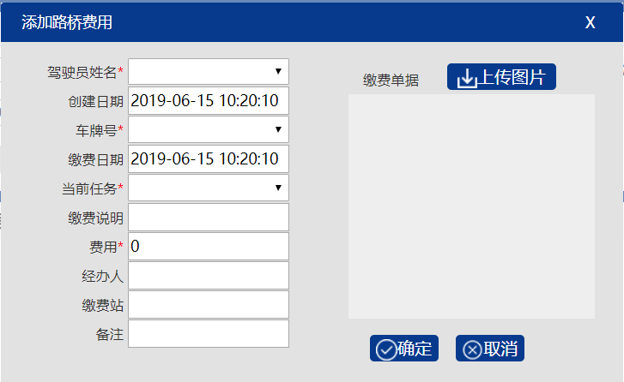

修改
先查询，点击要修改的数据（修改哪一行）
点击修改弹出对话框
有字段的都是需要填写的

删除
先查询然后点击要删除的数据（选择要删除的行）
点击删除（谨慎操作）

导出
先查询，在导出

导入
先导出，在导出的文件里操作（里面从业证书是唯一的 要填写在添加驾驶员时填的从业证书），不可修改文件名

、燃油费用（加油）

查询
默认不填代表查询所有
查询的开始结束时间必须有

添加
驾驶员姓名、车牌号必须填写
加油站可选择输入
单价、加油量必须有值
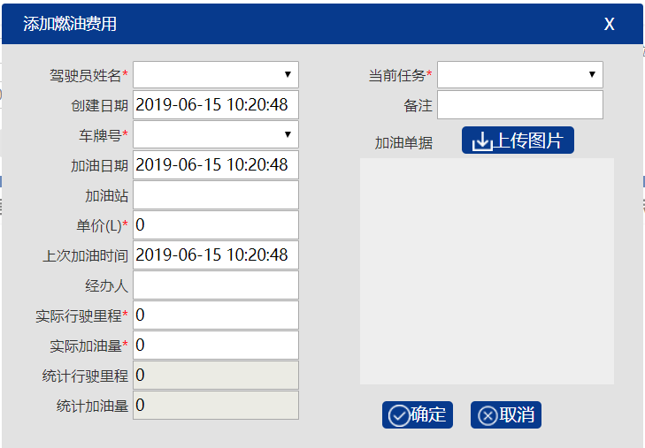

修改
先查询，点击要修改的数据（修改哪一行）
点击修改弹出对话框
有字段的都是需要填写的

删除
先查询然后点击要删除的数据（选择要删除的行）
点击删除（谨慎操作）

导出
先查询，在导出

导入
先导出，在导出的文件里操作（里面从业证书是唯一的 要填写在添加驾驶员时填的从业证书），不可修改文件名

、维修费

查询
默认不填代表查询所有
查询的开始结束时间必须有
维修类型必须选择

添加
车牌号、维修类型必须选择
维修地点可以选择也可以输入
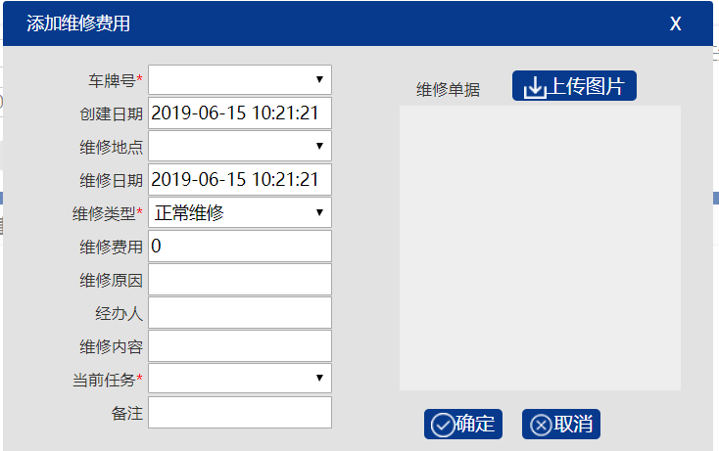

修改
先查询，点击要修改的数据（修改哪一行）
点击修改弹出对话框
有字段的都是需要填写的

删除
先查询然后点击要删除的数据（选择要删除的行）
点击删除（谨慎操作）

导出
先查询在导出
查询时选择正常维修 或者 事故维修

导入
先导出，在导出的文件里操作，不可修改文件名
导出的是正常维修，在导入时点击
导出的是事故维修，在导入时点击

、保养费用

查询
默认不填代表查询所有
查询的开始结束时间必须有

添加
车牌号 保养地点都需要选择
保养费用必须填 没有默认为0
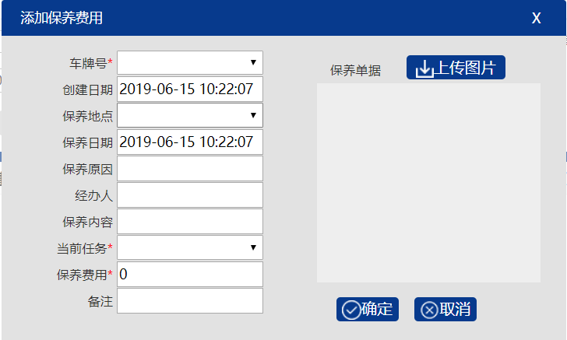

修改
先查询，点击要修改的数据（修改哪一行）
点击修改弹出对话框
有字段的都是需要填写的

删除
先查询然后点击要删除的数据（选择要删除的行）
点击删除（谨慎操作）

导出
先查询，在导出

导入
先导出，在导出的文件里操作，不可修改文件名

、其他费用

查询
默认不填代表查询所有
查询的开始结束时间必须有

添加
车牌号 选择
无费用 默认填0
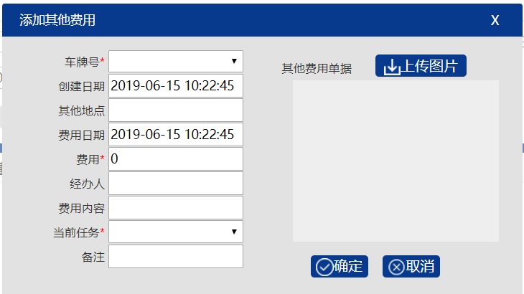

修改
先查询，点击要修改的数据（修改哪一行）
点击修改弹出对话框
有字段的都是需要填写的

删除
先查询然后点击要删除的数据（选择要删除的行）
点击删除（谨慎操作）

导出
先查询，在导出

导入
先导出，在导出的文件里操作，不可修改文件名

（十四）、车辆报废费用

查询
默认不填代表查询所有
查询的开始结束时间必须有

添加
车牌号、回收企业都是选择的
其他费用、补贴费用都是需要有值的 无费用默认为0
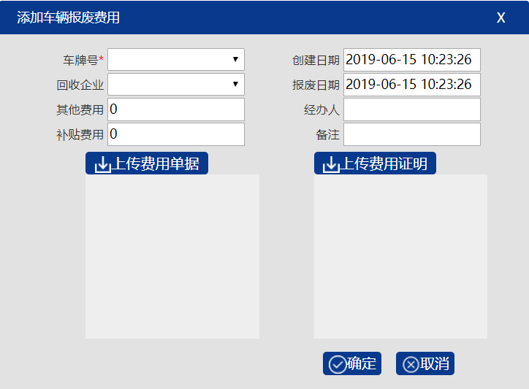

修改
先查询，点击要修改的数据（修改哪一行）
点击修改弹出对话框
有字段的都是需要填写的

删除
先查询然后点击要删除的数据（选择要删除的行）
点击删除（谨慎操作）

6、导出
先查询，在导出

导入
先导出，在导出的文件里操作，不可修改文件名

费用报表
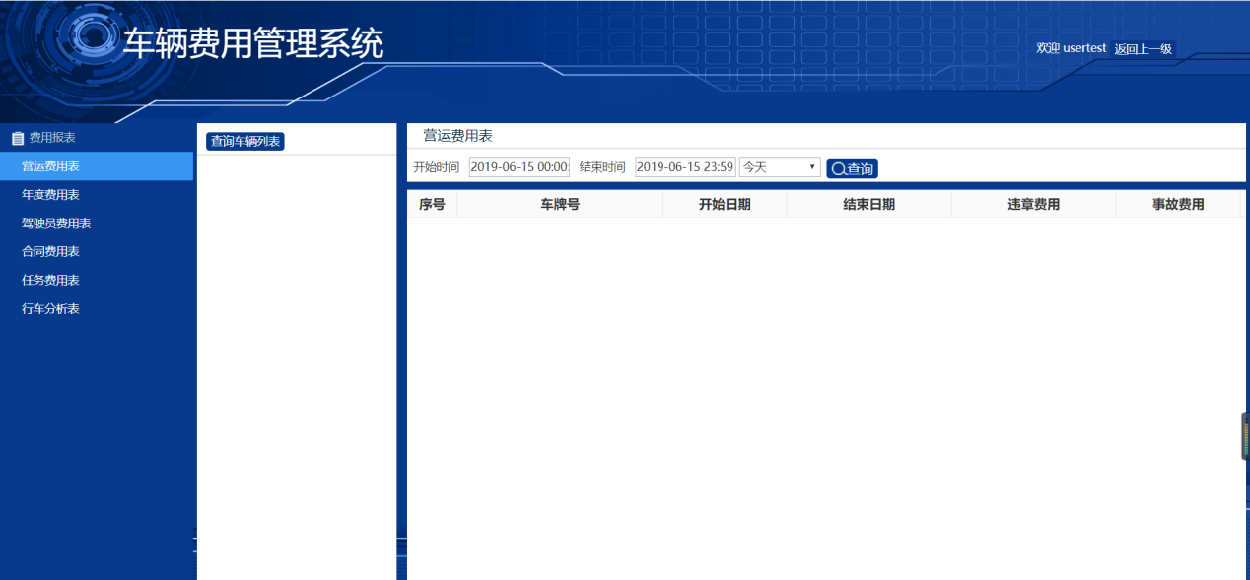
费用表都对应每个驾驶员每个车牌号所消耗的费用

1、营运费用
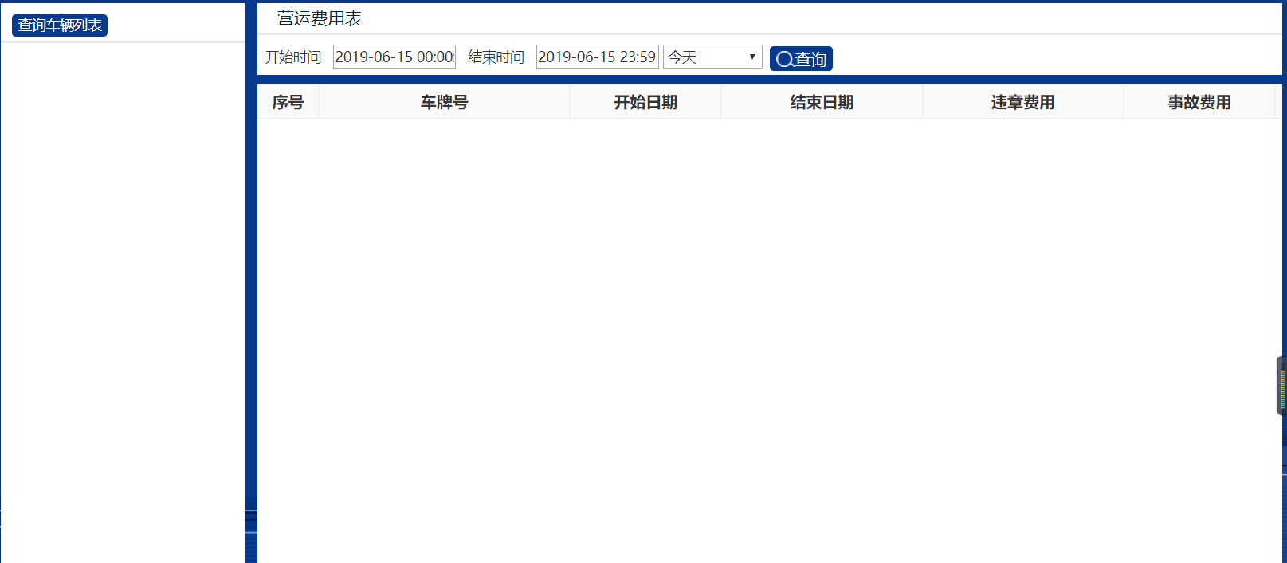
先查询车辆列表， 然后选择开始结束时间 查询
营运费用包括：违章费用、事故费用、路桥费用、燃油费用、事故维修费用、正常维修费用、其他费用。

2、年度费用表
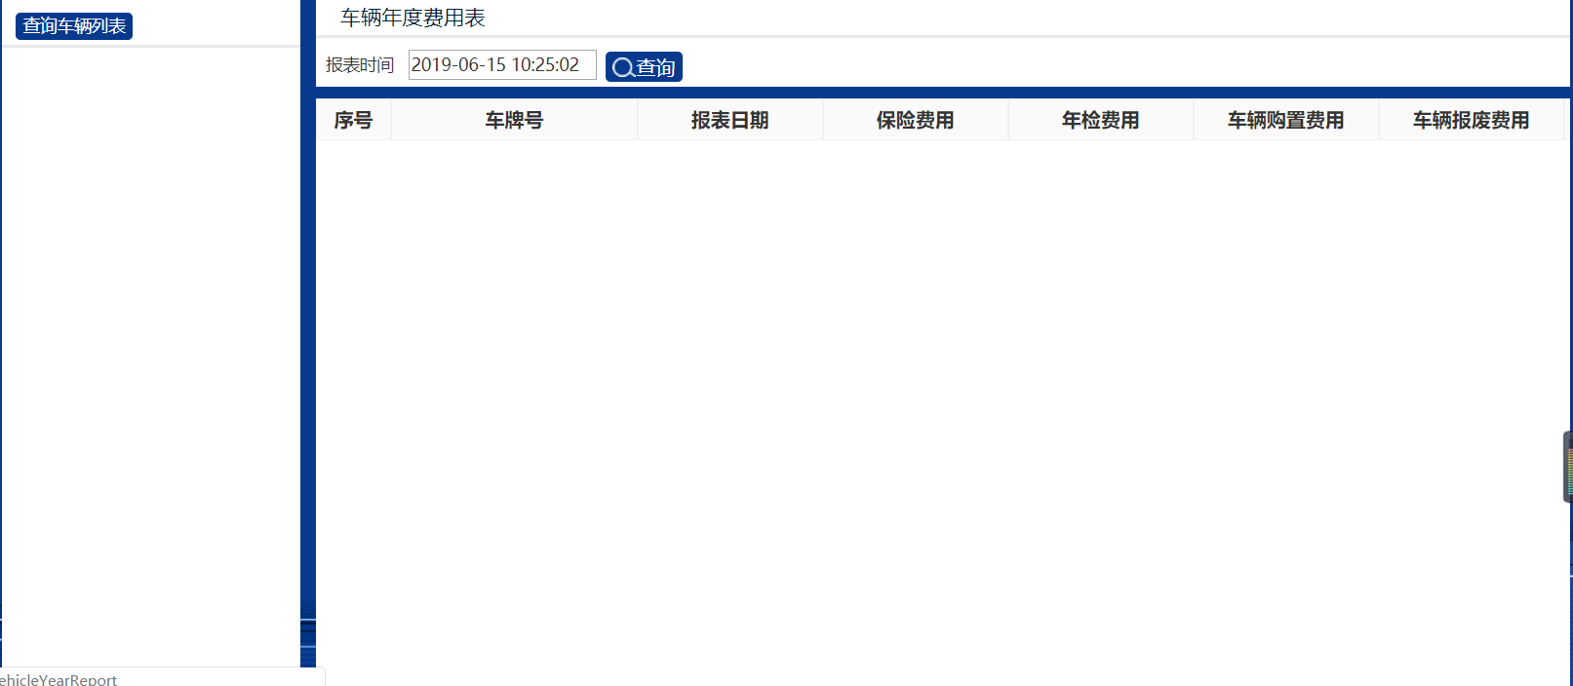
先查询车辆列表， 然后选择报表时间 查询
年度费用包括：
保险费用、年检费用、车辆购置费用、车辆报废费用、保养费用

3、驾驶员费用表
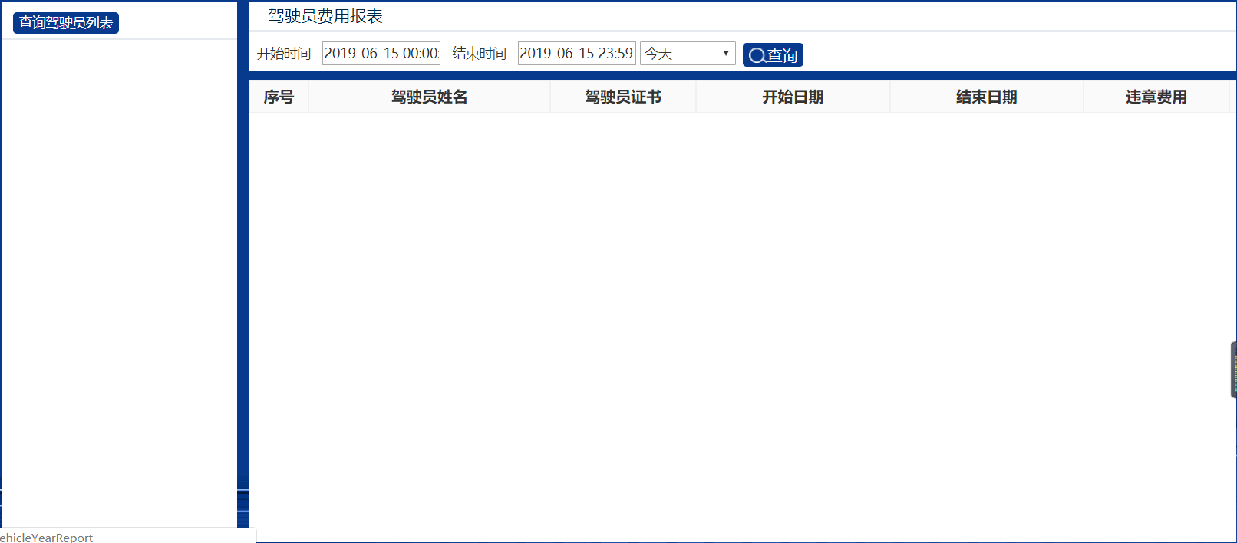
先查询驾驶员列表， 然后选择开始结束时间 查询
驾驶员费用表包括：
违章费用、事故费用、驾驶员费用、路桥费用、燃油费用、正常维修费用、事故维修费用、驾驶证费用、总费用

4、合同费用表
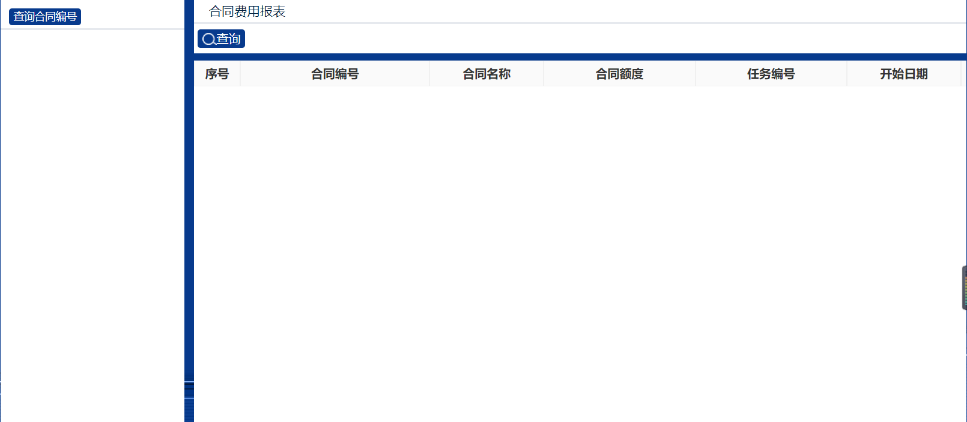
先查询合同列表， 然后点击查询
合同费用包括:
违章费用、事故费用、路桥费用、燃油费用、正常维修费用、事故费用、其他费用、总费用

5、任务费用表
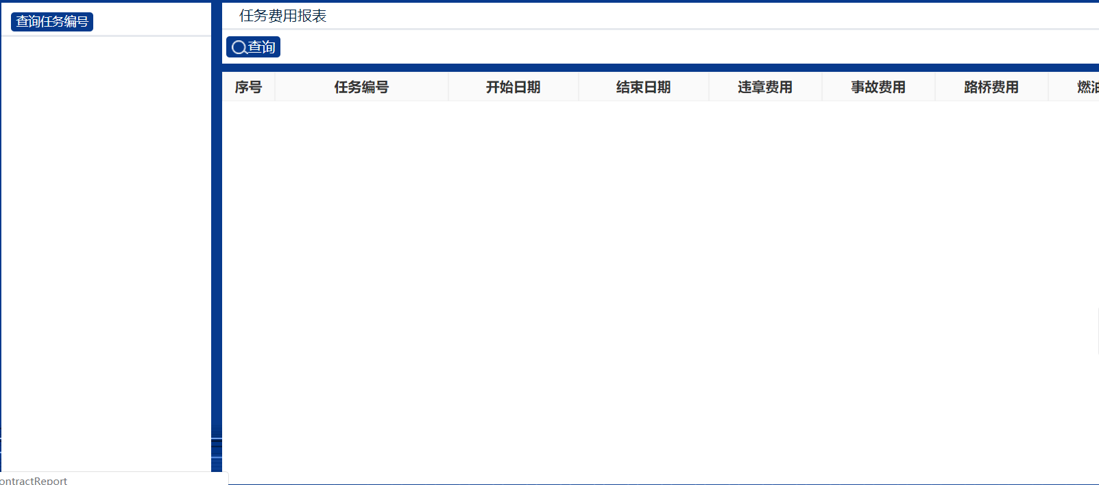
先查询任务列表， 然后点击查询
任务费用包括：
违章费用、事故费用、路桥费用、燃油费用、正常维修费用、事故费用、其他费用、总费用

6、行车分析
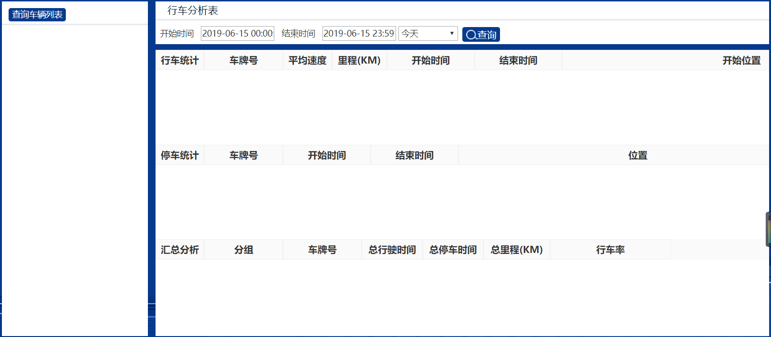
查询车辆列表 选择车辆 选择时间查询车辆行车数据

合同管理
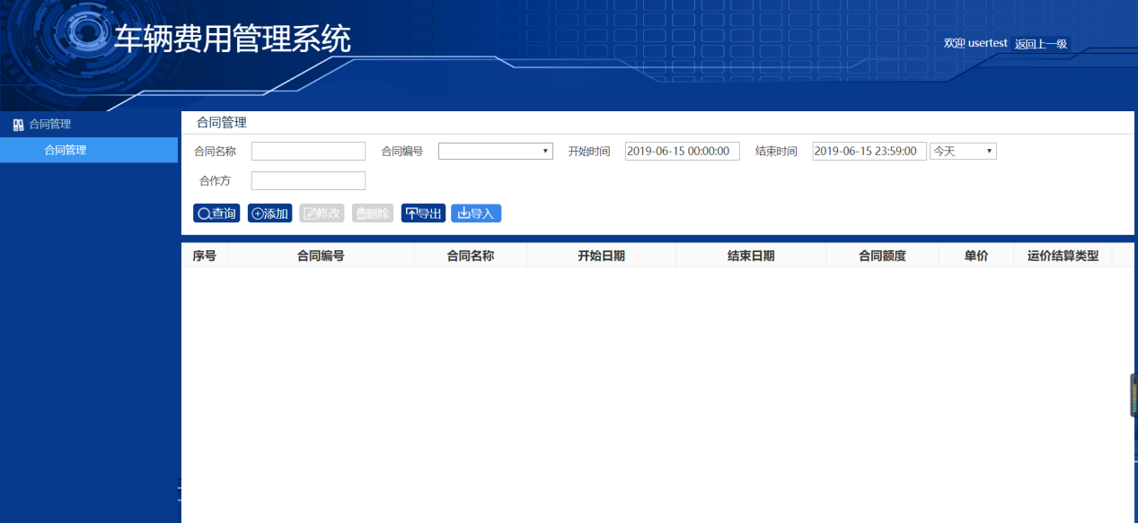

查询
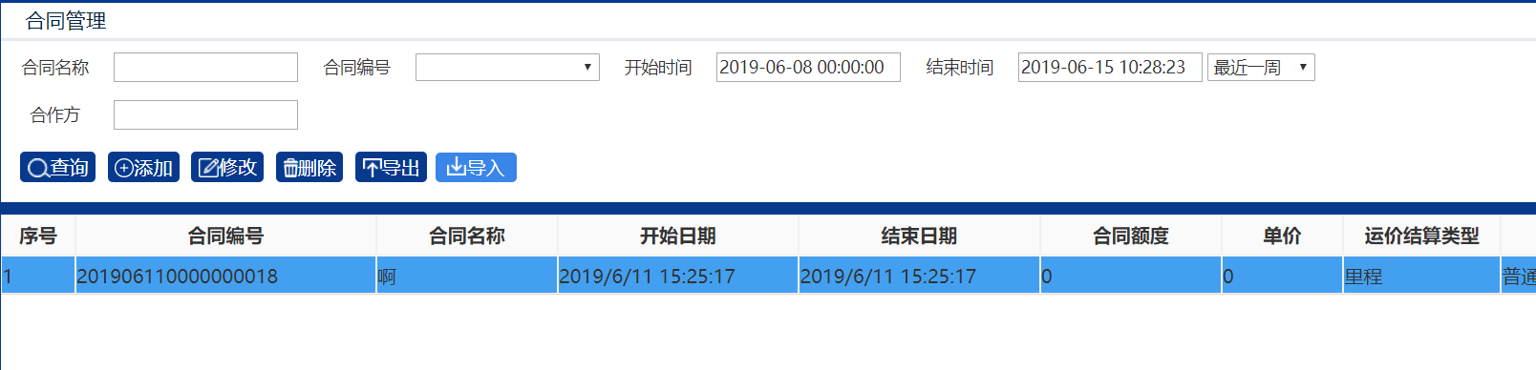
查询可以根据合同号、合同名字、合作方查询 开始结束时间必须有

添加
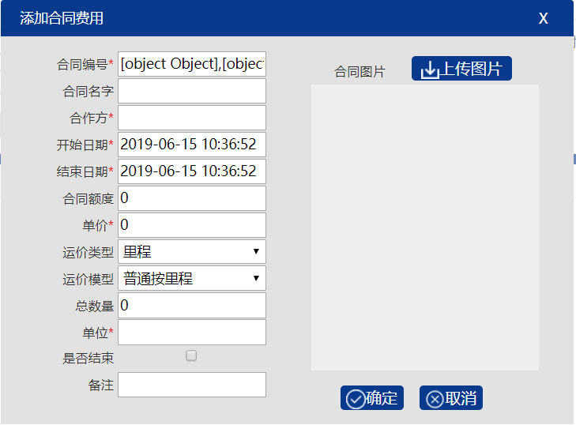
默认给合同号 不可修改

修改

先查询。点击相应要修改的行 点击修改 确定

删除
先查询。点击相应要删除的行

导出
先查询，在导出

导入
先导出模板，根据模板提示导入

位置监控
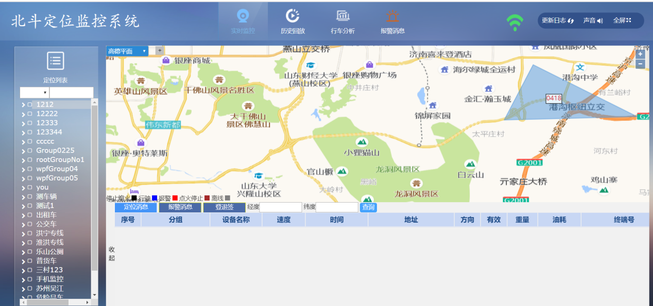
最上方是：实时监控、历史回放、行车分析、报警消息查询
右侧是车辆列表
中间是定位地图
下边是定位消息表格、报警消息，登退签
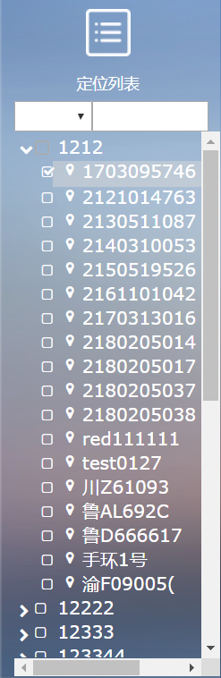

实时监控：
选择左侧的车牌号
地图自动定位
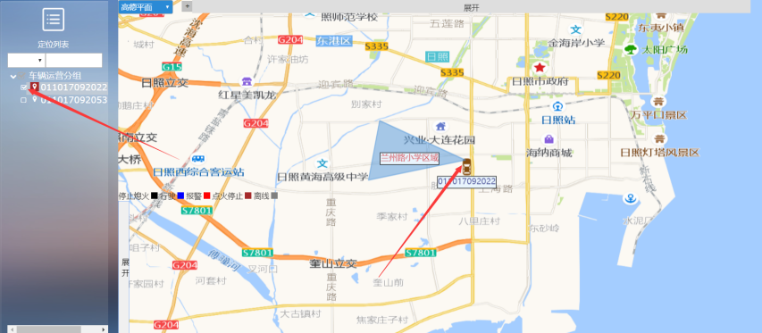

命令：
在实时监控中，右键点击车辆的列表出现快捷菜单，快捷菜单有：点名命令、设置时间间隔、复位、最新定位、刷新所有定位、清空地图、轨迹回放、设备资料、更多命令、显示DEBUG、实时视频、封存报警，如下图所示：
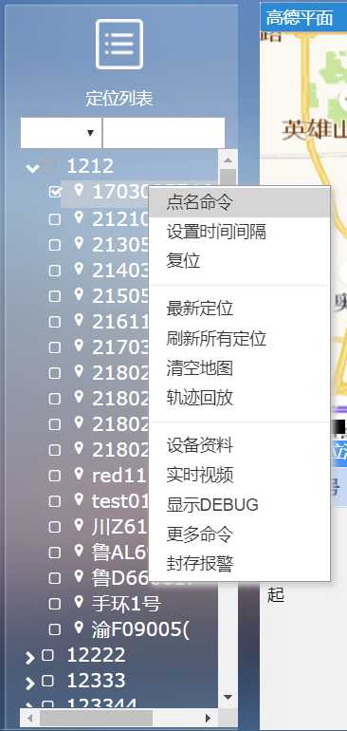

列如：

点名命令
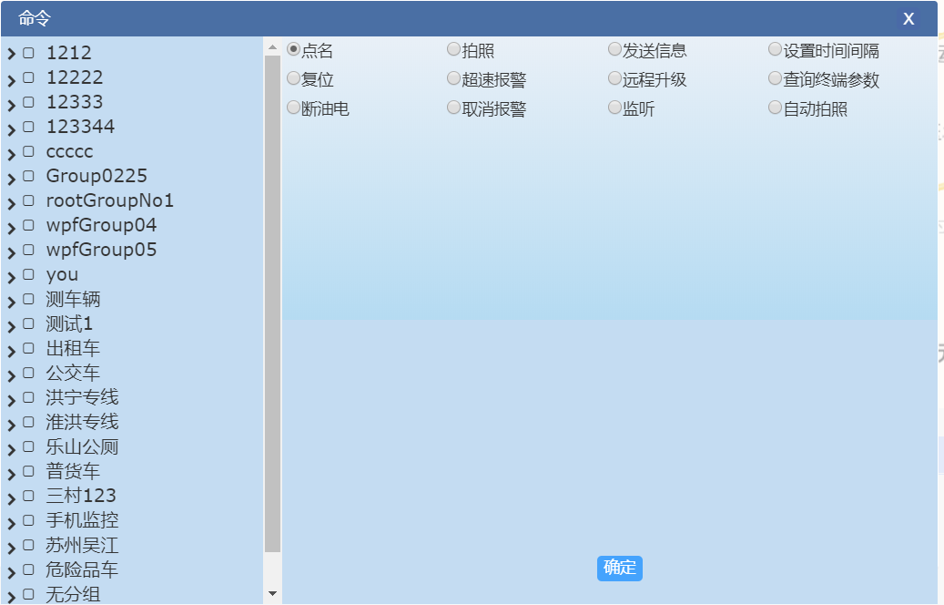
选择右侧的车牌号，在选择左侧相应的命令 点击确定
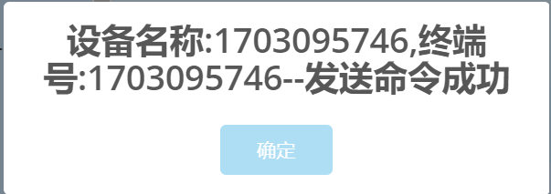

设置时间间隔：
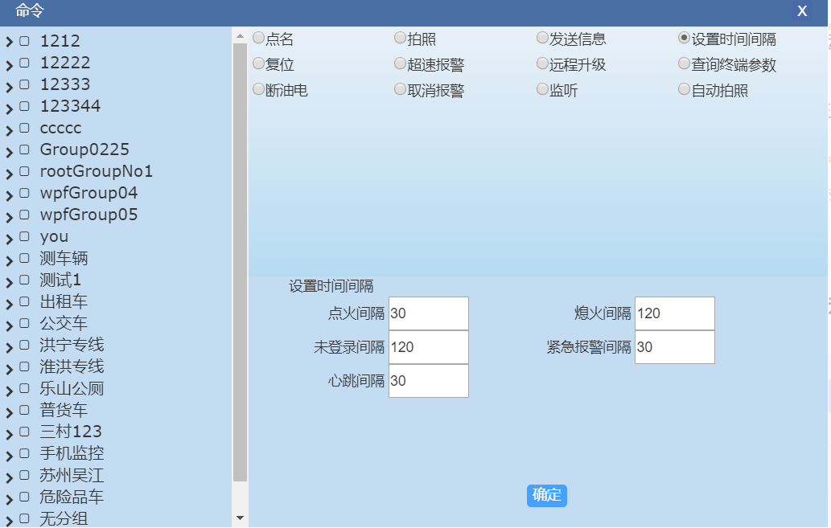

封存报警：
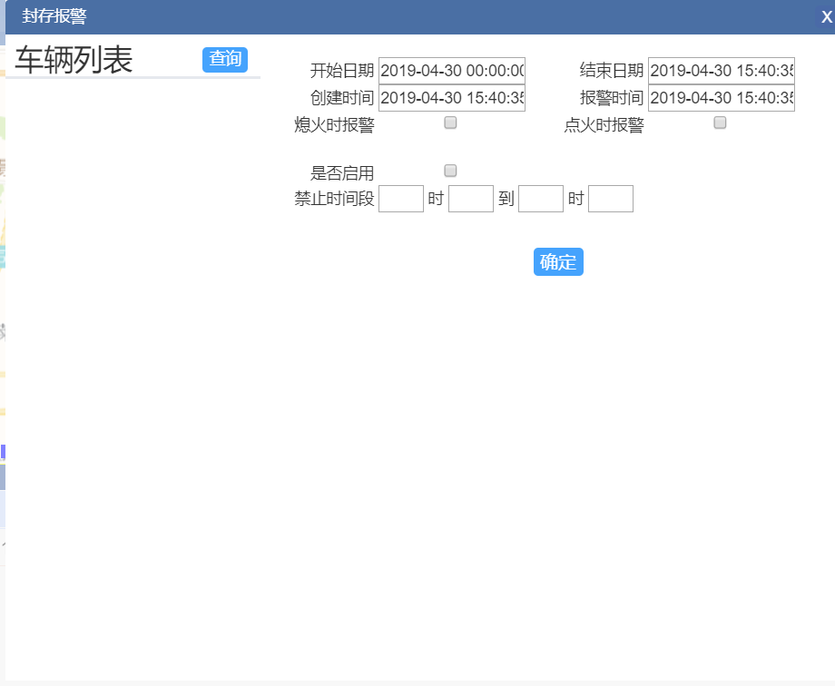
先查询车辆 在选择车辆进行操作

更多命令：
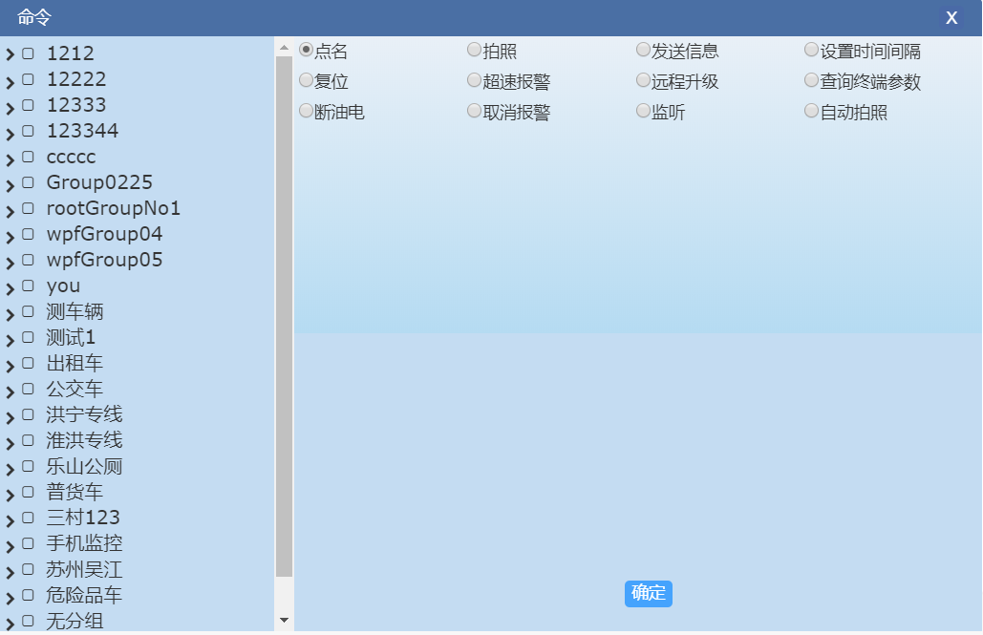
包含右键菜单没有的命令

历史回放：
“历史回放”功能是针对某一终端号统计当前时间以前的某时间段内的所有定位信息，并在电子地图上模拟播放。完成“历史回放”功能需要遵循如下步骤，首先要确定统计哪个终端号（人员）的历史数据，通过“选择定位”按键来实现。其次是选择要统计历史数据的时间段，可通过选择“开始时间”和“结束时间”或选择系统默认的时间段模式选项来实现。系统默认的“开始时间”为当天的零点时间，“结束时间”为系统的当前时间。最后下载历史数据，完成后可通过回放窗口模拟播放历史数据，并可调节播放速度的“快”与“慢”。
鼠标左键下载按钮，进行历史数据的下载，”零数据”、“扩展数据”根据需要勾选。
历史数据下载完成后，会在地图显示区，提示轨迹的数据数量、起点、终点等信息。如下图所示：
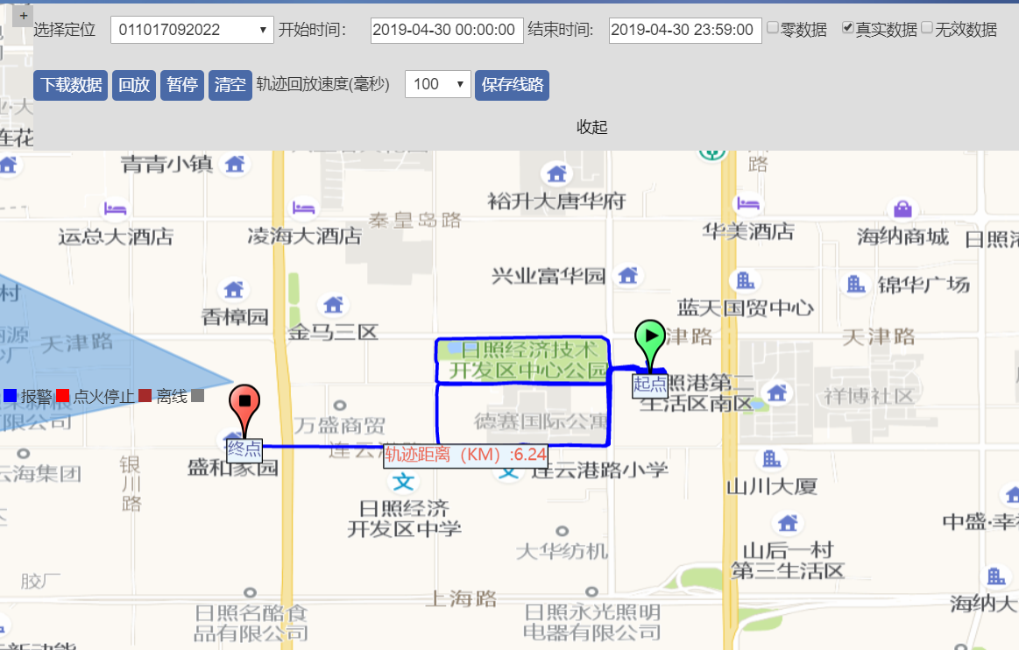
鼠标左键单击按钮进入“轨迹回放”界面。如下图：
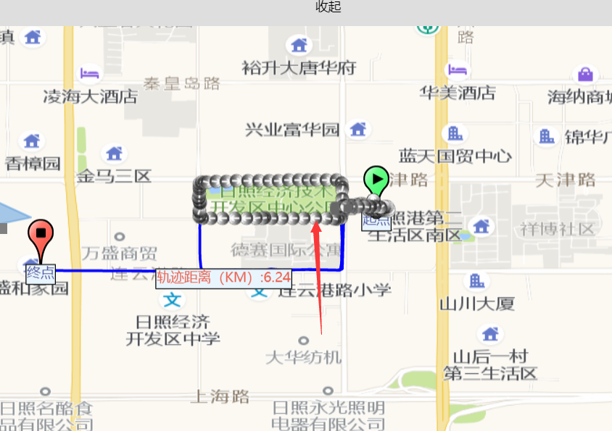
地图上的蓝色线就是用历史数据描绘出的轨迹。带箭头方向的蓝色圆点是隶属数据中的定位点，在回放暂停或完毕的状态下，用鼠标左键单击蓝色图标，会弹出该历史定位点的相关信息。
历史回放窗口的暂停按钮可暂停轨迹回放，清空按钮可清除地图上的蓝色轨迹线。

行车分析：
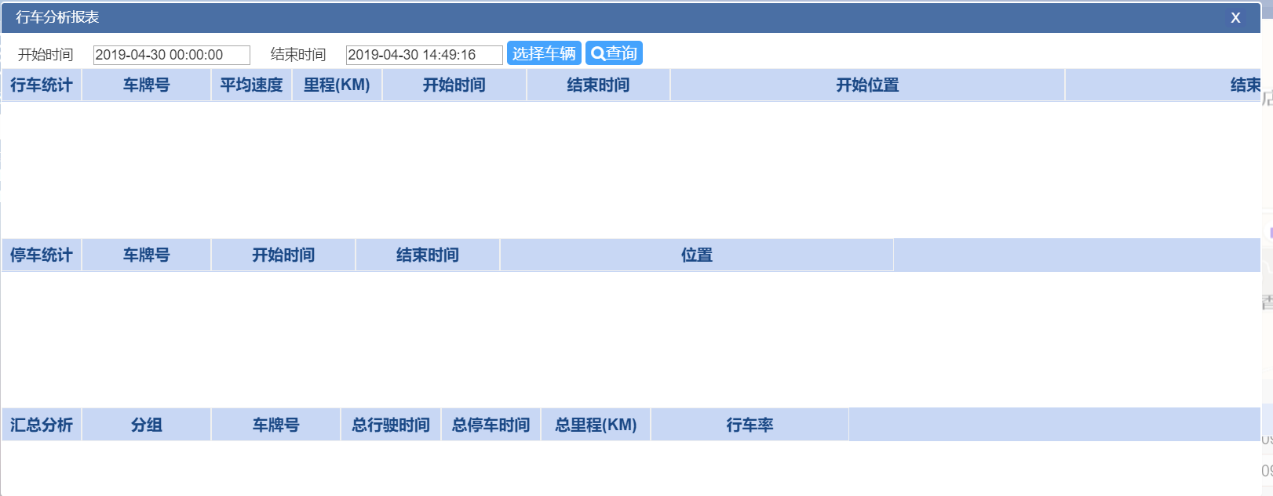
点击选择车辆弹出车辆树
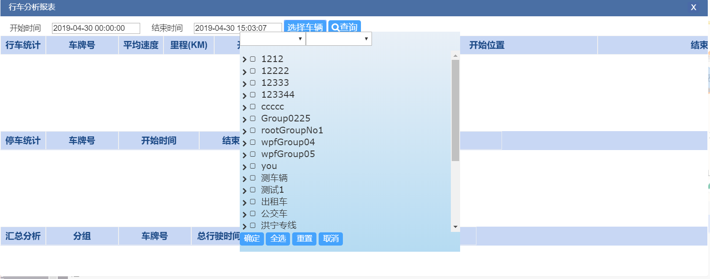
选择车辆，点击确定 然后查询

报警消息:
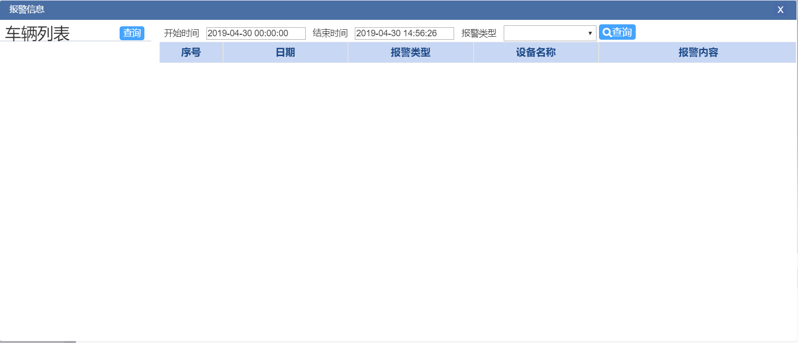
先查询车辆列表 选择开始结束时间、报警类型 点击查询

增加线/点/区域
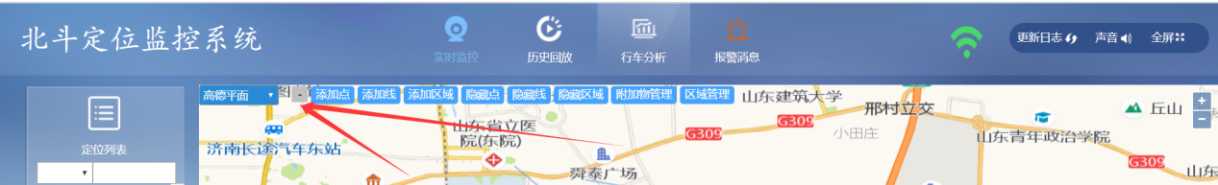
点击高德地图可以更换地图 旁边+号点击展开 可以选择增加点、线、区域等。

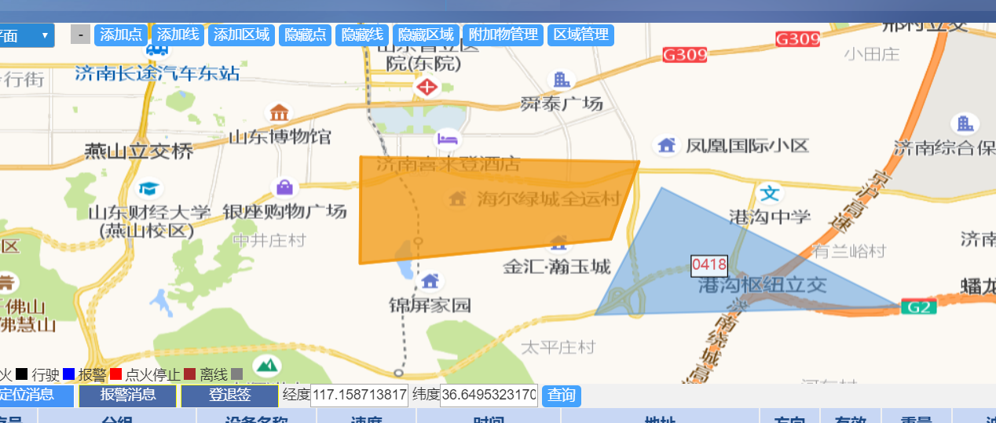
滑动鼠标 左键单击选择画图，双击保存
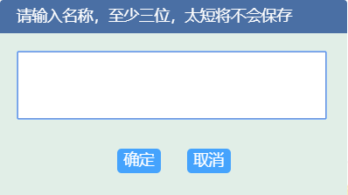
输入保存名字点击确定

八、基础信息管理

、用户管理
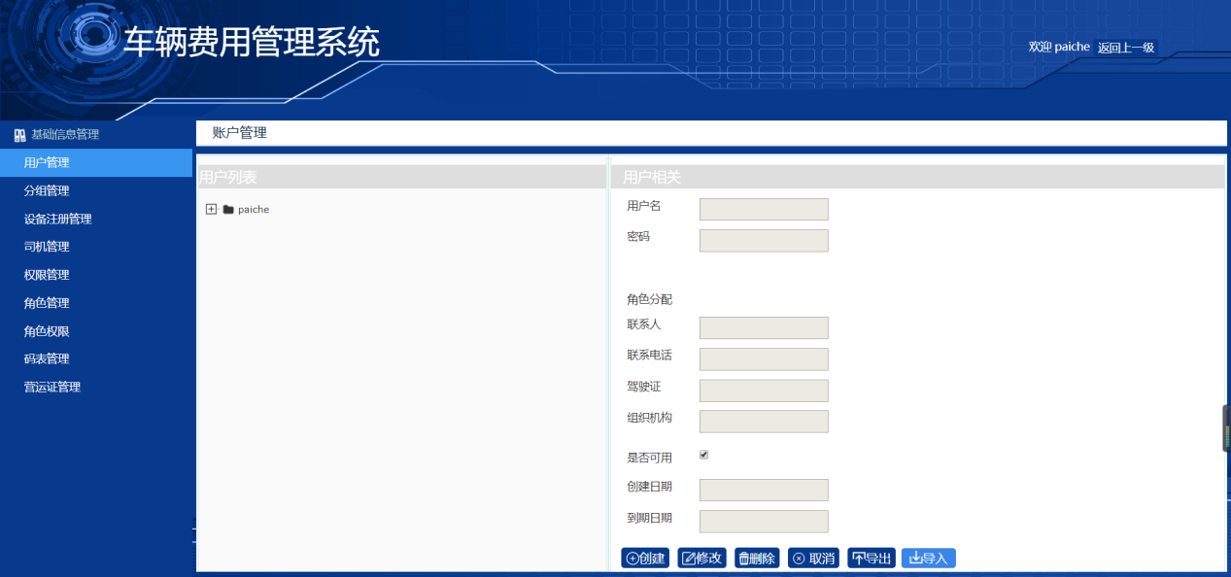
系统中只有一个默认的超级用户usertest。
用户可在此用户下完成下级用户的增删改查，必须给用户分配相应的角色。
创建：点击”创建“按钮，输入用户名（账号）、密码、联系人、电话、选择角色、是否可用、到期时间。
驾驶证号是绑定驾驶员的 添加驾驶员时驾驶证和本驾驶证一样 说明该驾驶员属于这个账户下的驾驶员 在派车任务选择的驾驶员和本账户驾驶证一样 可以在本账户下查询用车任务

添加
输入用户名（账号）、密码，角色分配勾选对应角色，输入联系人、联系电话、是否可用打勾、输入单位、选择到期时间。如下图所示：
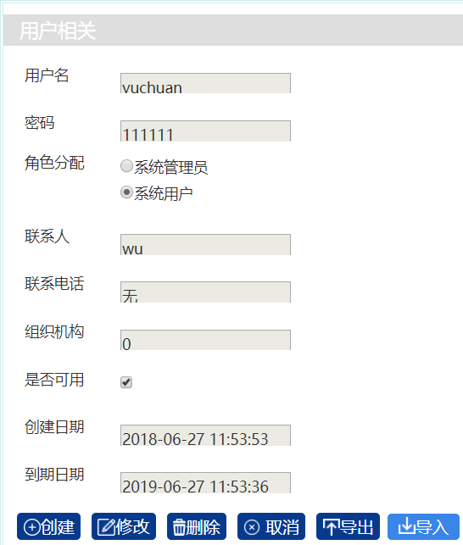

修改/删除
先选中要修改的用户 再点击修改（删除同理）

、分组管理
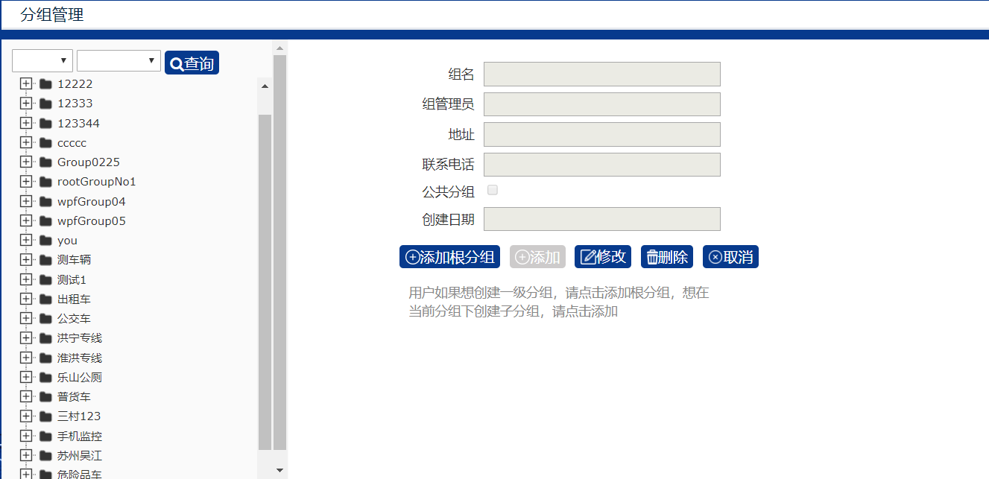
如上图中所示，当存在多个定位设备时，为方便管理，可根据管理归属，将设备进行分组。左部分为分组以及下属设备名称的树状数据显示，右部分为录入数据部分以及控件按钮部分。
设备分组的详细信息包括：分组名、管理员、电话、地址、创建日期等。
添加根分组：添加该账号下的一级设备分组。
添加：为选择的分组添加子分组（即二级设备分组）。
修改：修改分组信息，点“修改”按钮，系统会弹出提示框，显示“分组已修改”将修改后的分组信息保存到系统中。
删除：点“删除”按钮，系统会弹出提示框，【确认】后系统直接删除该分组信息。
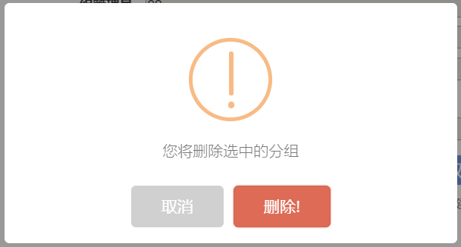

、设备注册管理
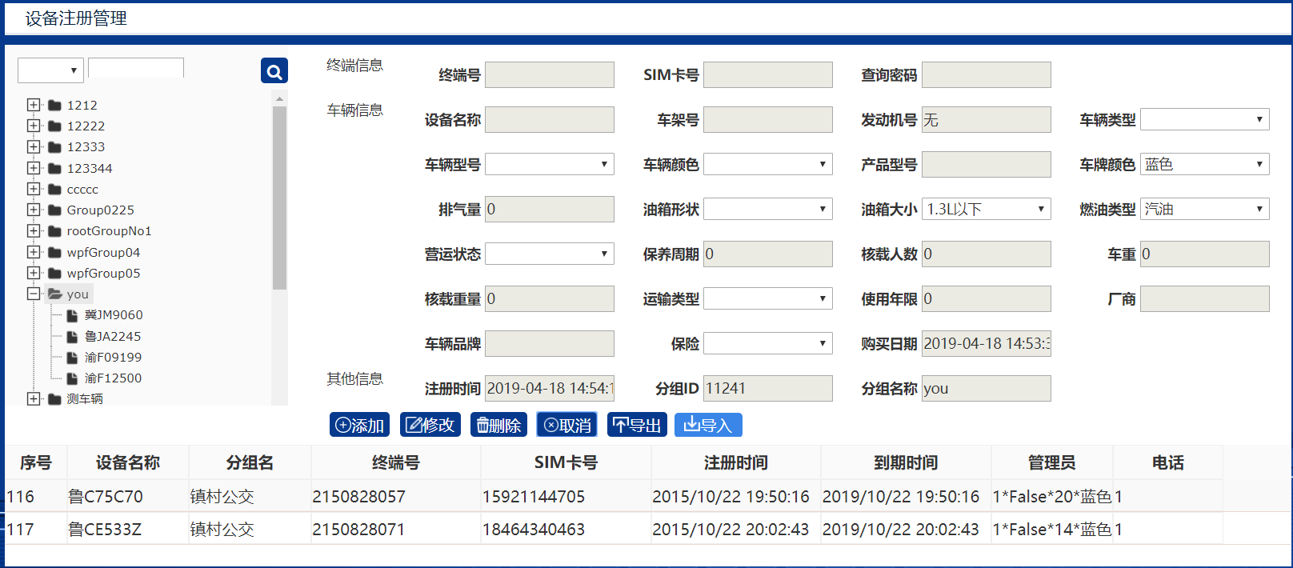

如上图中所示，上面部分为分组以及下属设备名称的树状数据显示、录入数据部分以及控件按钮部分，下面部分为设备数据列表显示部分。
终端信息包括：终端号、SIM卡号、查询密码。
车辆信息包括：设备名称、车架号、发动机号、车辆类型、车辆型号等
其他信息包括：注册时间、分组ID、分组名称
添加：手工填写终端信息、车辆信息、其他信息的详细信息，点“添加”按钮，系统会弹出提示框，显示“添加完成”将信息保存到系统中。
修改：手工修改终端信息、车辆信息、其他信息。点“修改”按钮，系统会弹出提示框，显示“信息已修改”将修改后的信息保存到系统中。
删除：点击后弹出确认删除提示框，当【确认】后直接删除设备。
取消：取消添加、修改正在进行的操作。
导入：将设备信息直接导入到系统的当前账号中。
导出：将当前用户下的设备信息导出为EXCEL。

、驾驶员管理
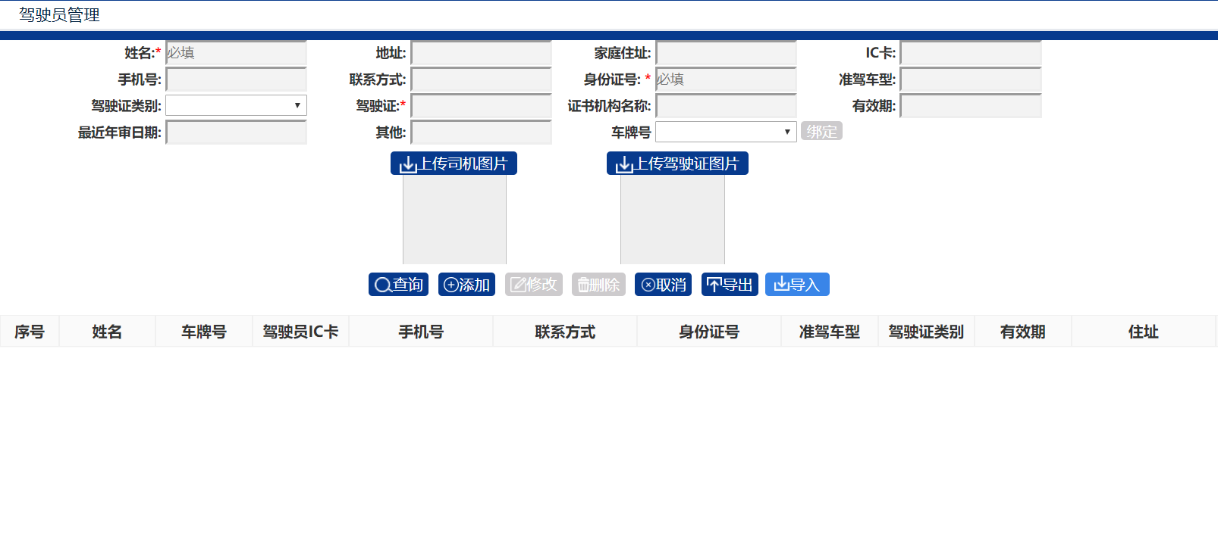

1、查询
查询到所有的驾驶员信息（直接点击查询，不需要条件）

2、添加
姓名、有效身份证号、驾驶证必须输入（驾驶证号和添加驾驶员账户填写的驾驶证号相同 说明该驾驶员属于该驾驶员账户下的账户）

3、修改
先查询 然后选中要修改的数据 点击修改--确定--弹出已修改

4、删除
先查询 然后选中要删除的数据 点击删除弹出对话框 点删除弹出已删除

5、取消
取消添加、修改的操作

6、导出
先查询 再点击导出

7、导入
先导出模板，在填写，再倒入模板（模板名称不可修改）

、权限管理
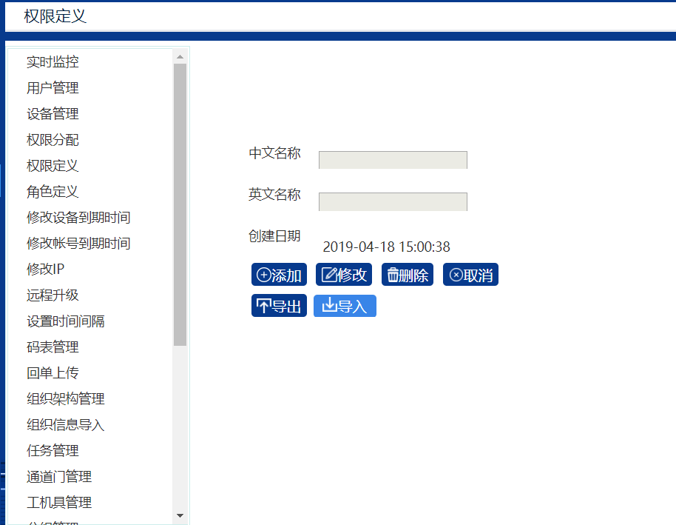
添加：点”添加“按钮，添加权限。用户自己添加的权限，需联系系统开发人员，将添加的权限加到系统模块中，才会起作用。
修改：选中要修改的权限名称，点”修改“按钮，只能修改中文名称，点确定修改。
删除：选中要删除的权限名称，点”删除“按钮，弹出对话框，点【删除】把该权限删除。
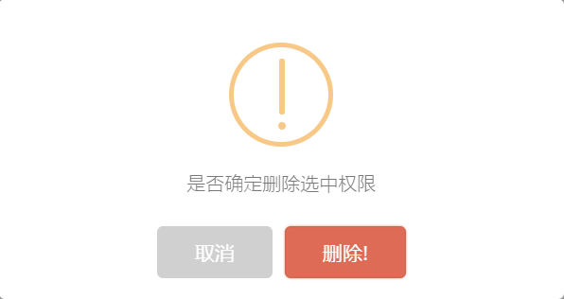

、角色管理
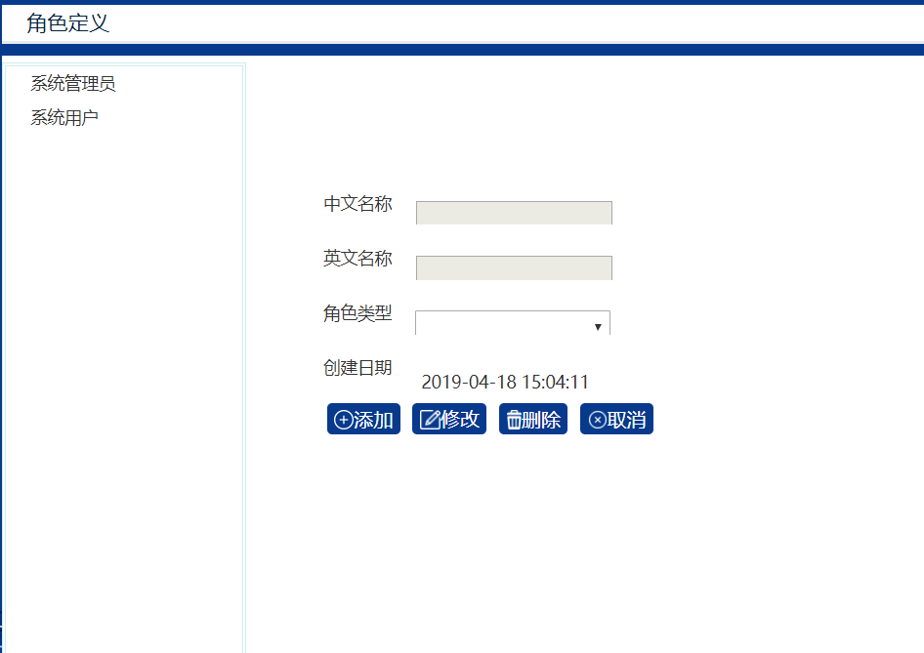
系统预置系统管理员角色，拥有所有权限，其它角色由用户自行定义。
添加：点击”添加“按钮，输入角色的中文名称、英文名称、选择对应的角色类型，点”确定“按钮添加该角色。
修改：选中左侧列表中要修改的角色名称，点”修改“按钮，只能修改中文名称，点确定修改。
删除：选中要删除的角色名称，点”删除“按钮，删除成功系统会弹出提示框。

、角色权限
注：系统为主界面的功能赋予特定的权限，拥有权限的账号才可以操作。在【账户管理】模块为账号分配角色，在【权限分配】模块为角色分配权限。所有操作权限已在系统定义。
选中左侧列表中角色名称，右侧权限区会显示选中角色拥有的权限，勾选对应权限的框，界面出现弹框提示，权限已勾选说明分配成功。
取消勾选对应权限的框，界面出现弹框提示，权限未勾选说明分配成功。

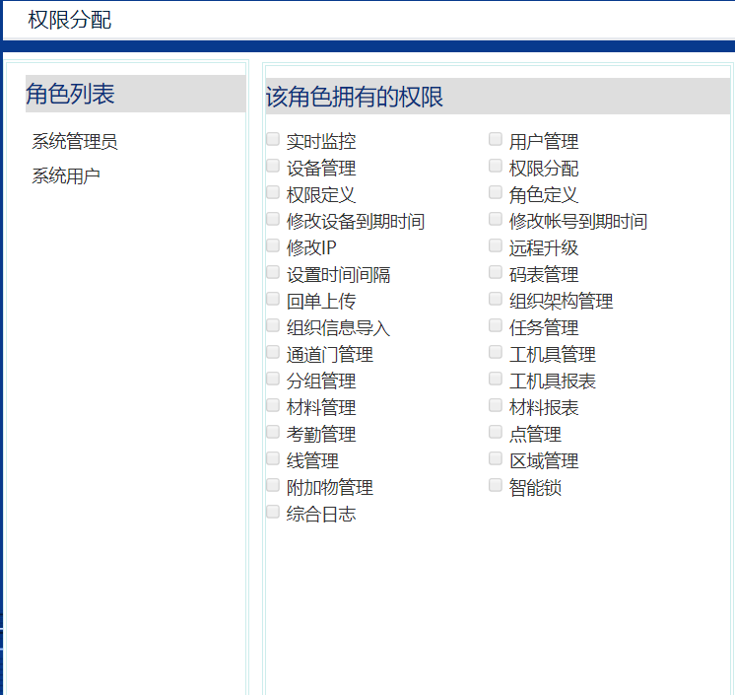

取消权限
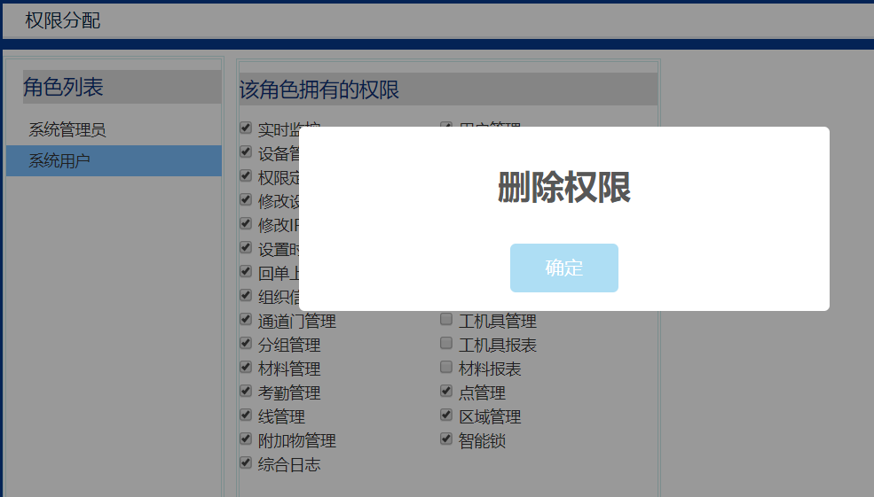

添加权限
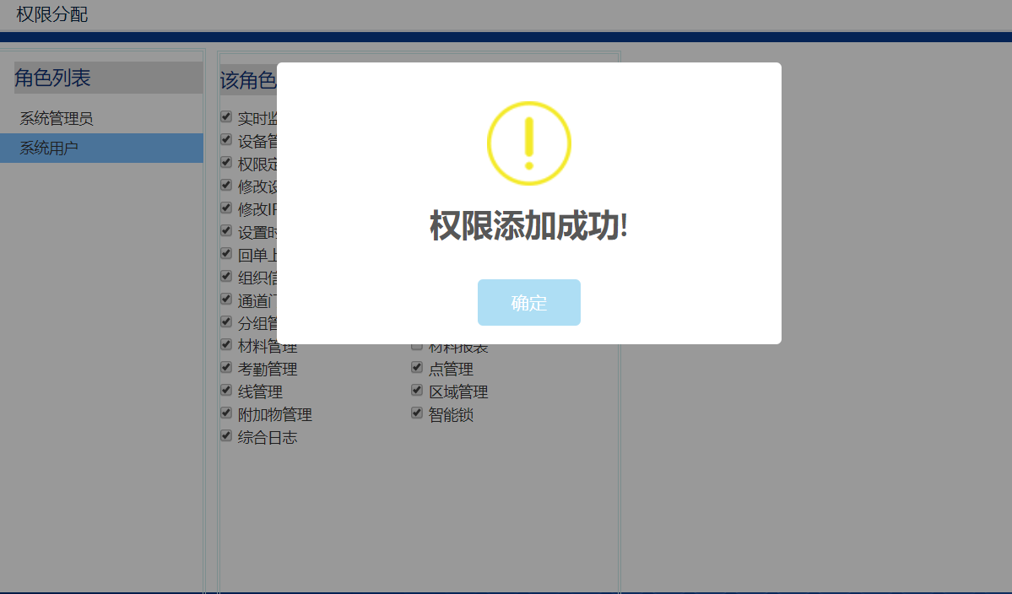

、码表管理

查询
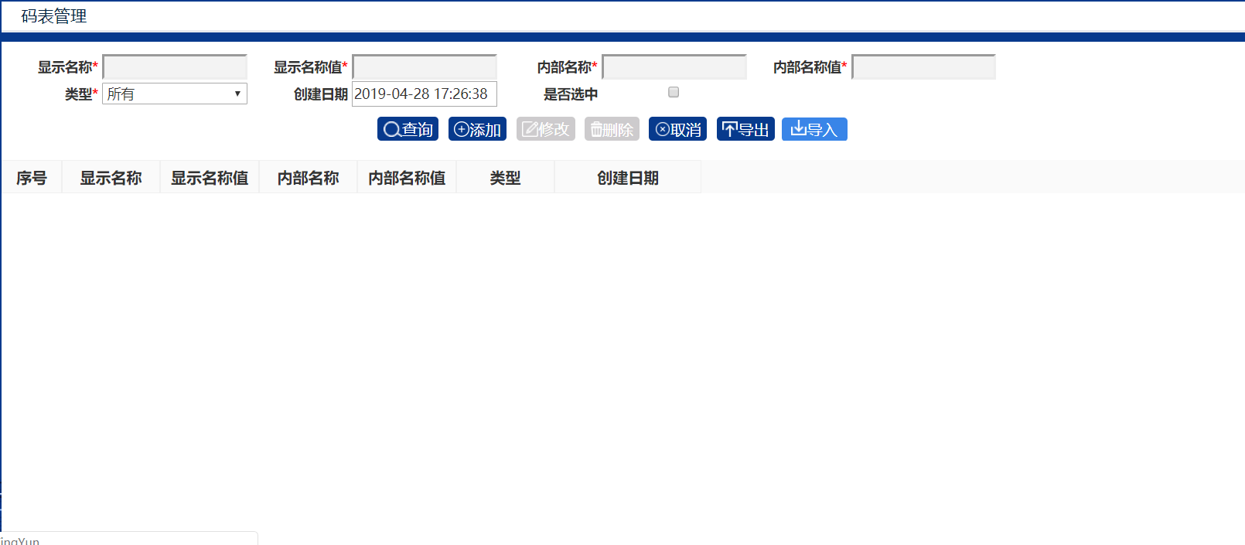
查询条件只需要选择类型
添加需要全部填写
修改/删除 都需要先查询在操作

、营运证管理

查询
默认不填代表查询所有
查询的开始结束时间必须有
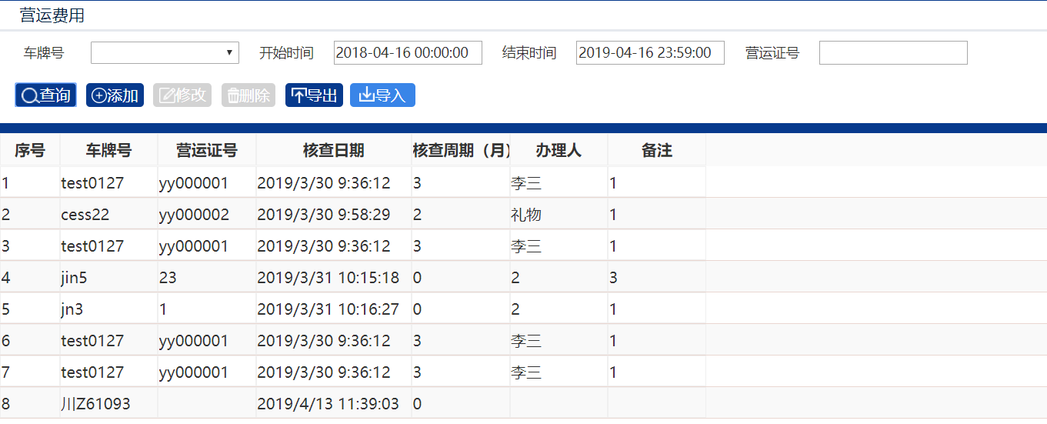

添加
车牌号，营运号必须填写
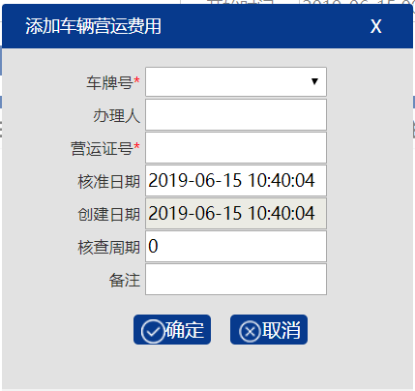

修改
先查询，点击想要修改的数据所对应的行
点击修改弹出对话框，修改数据

删除
先查询点击想要删除的数据所对应的行（谨慎操作）

导出
先查询在导出

导入
先导出 ，根据里面提示操作 不可修改文件名

